|  |  |  |
| --- | --- | --- |
| **문서 명** | **작성자** | **작성날짜** |
| 김효장2_토끼와 용왕 | 김효장 | 2020-04-04 |

**목차**

1. 시나리오 소개 2

2. 캐릭터 2

3. 서신규칙 3

4. 잉크병 4

5. 수취인의 반응 4

# **1. 시나리오 소개**

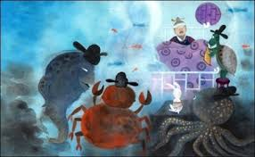

토끼는 큰 보상을 준다는 편지에 현혹되어 거북이 등을 타고 용궁으로 오게 되었다.

용왕이 토끼에게 간을 내놓으라 하자 토끼는 당황한 채로 도망칠려고 하였다.

하지만 다시 붙잡혔고 토끼는 용왕에게 살려달라고 빌었다.

용왕은 마지막으로 글을 써서 다른 방법을 가져온다면 살려주겠다고 한다.

토끼는 용왕에게 글을 써서 살아나가야 한다.

# **2. 캐릭터**

|  |  |  |  |  |
| --- | --- | --- | --- | --- |
| 주사위 | 직업 | 필체 | 문장력 | 감정 |
| 1 | 귀족 토끼 | 좋음 | 보통 | 나쁨 |
| 2 | 아기 토끼 | 보통 | 나쁨 | 좋음 |
| 3 | 가수 토끼 | 나쁨 | 좋음 | 보통 |
| 4 | 이상한 나라의 토끼 | 좋음 | 나쁨 | 보통 |
| 5 | 양반 토끼 | 보통 | 좋음 | 나쁨 |
| 6 | 아빠 토끼 | 나쁨 | 보통 | 좋음 |

|  |  |  |
| --- | --- | --- |
| 주사위 | 직업 | 설명 |
| 1 | 귀족 토끼 | 귀족 토끼는 글을 잘써서 높은 관직을 얻게 된 토끼입니다.  필체가 좋지만 냉정한 판단력 때문에 감정능력이 좋지 않습니다. |
| 2 | 아기 토끼 | 아기 토끼는 다른 어린 토끼들과 같이 뛰놀기를 좋아하고 이제 막 글 공부를 시작하는 아기입니다.  여리고 좋은 감정을 가지고 있지만 필체가 아직 어리숙합니다. |
| 3 | 가수 토끼 | 남들 앞에서 노래를 부르는 가수 토끼입니다.  글을 대체로 쓰지 않아 필체는 좋지 않지만 뛰어난 문장력을 가지고 있습니다. |
| 4 | 이상한 나라의 토끼 | 이상한 나라의 토끼는 다른 나라에서 온 토끼입니다.  그렇기에 필체가 좋지만 문장력은 뛰어나지 않습니다. |
| 5 | 양반 토끼 | 양반 토끼는 남들을 꾀하기 좋아하며, 이득을 챙기는 토끼입니다.  남들을 꾀하길 잘하기에 문장력은 좋지만 좋은 감정을 지니고 있지는 않습니다. |
| 6 | 아빠 토끼 | 아빠 토끼는 정이 많지만 글공부를 하지못하고 일만 했던 토끼입니다.  좋은 감정으로 글을 쓸 수 있지만 필체가 좋지 못합니다. |

# **3. 서신규칙**

귀족 토끼와 이상한 나라의 토끼는 감정 주사위 하나를 추가로 받습니다.

(귀족 토끼는 감정의 값을 주사위 3개를 굴려서 가장 좋은 값을 선택할 수 있습니다.)

(이상한 나라의 토끼는 감정의 값을 주사위 4개를 굴려서 가장 좋은 값을 선택할 수 있습니다.)

이상한 나라의 토끼는 주사위를 하나 굴려서, 더 좋은 값이 나왔다면 값을 바꿀 수 있습니다.

# **4. 잉크병**

천박한 단어를 사용할 경우 용왕을 설득하기 어려워지고 고상한 단어를 사용할 경우 용왕을 조금 더 잘 설득할 수 있습니다.

|  |  |
| --- | --- |
| 천박한 단어 | 고상한 단어 |
| 약초 | 산삼 |
| 간을 꺼내다 | 내 것을 내어드리다 |
| 동굴 | 저희 집 |
| 해 | 태양 |
| 거북이 | 거북선생 |
| 물고기들 | 의원들 |
| 친구 | 벗 |
| 쪽지 | 편지 |
| 살려주다 | 자비를 베풀다 |
| 기회 | 빛을 보다 |

# **5. 수취인의 반응**

|  |  |
| --- | --- |
| 점수 | 설명 |
| 4점이하 | 용왕은 글이 마음에 들지 않습니다.  토끼의 간을 꺼내기로 결정합니다. |
| 5~7점 | 용왕은 글을 읽고 고민에 빠집니다.  토끼의 간을 꺼내는 것을 미루게 됩니다. |
| 8~10점 | 용왕은 글을 읽고 납득합니다.  토끼의 간을 꺼내지 않고 다른 방법을 찾습니다. |
| 11점 이상 | 용왕은 글을 읽고 감탄합니다.  토끼의 간을 꺼내지 않고 오히려 많은 금은보화를 준 뒤 돌려보냅니다. |

# **6. 편지**

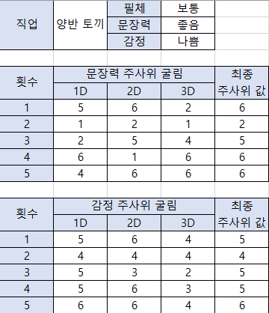

천박 : 빨강

고상 : 파랑

수식 : 초록

용왕님 저는 소박한 저희 집에 간을 두고 다닙니다.

제 간을 꺼내어드리고 싶지만, 그럴 수 없는 상황입니다.

저에게 밝은 빛을 보게 해주신다면, 간을 가져오겠습니다.

이 하찮은 편지를 보시고, 선택을 해주십시요.

허락이 떨어지는 대로 충실한 거북선생과 함께 간을 가져오도록 하겠습니다.

점수 : 8점